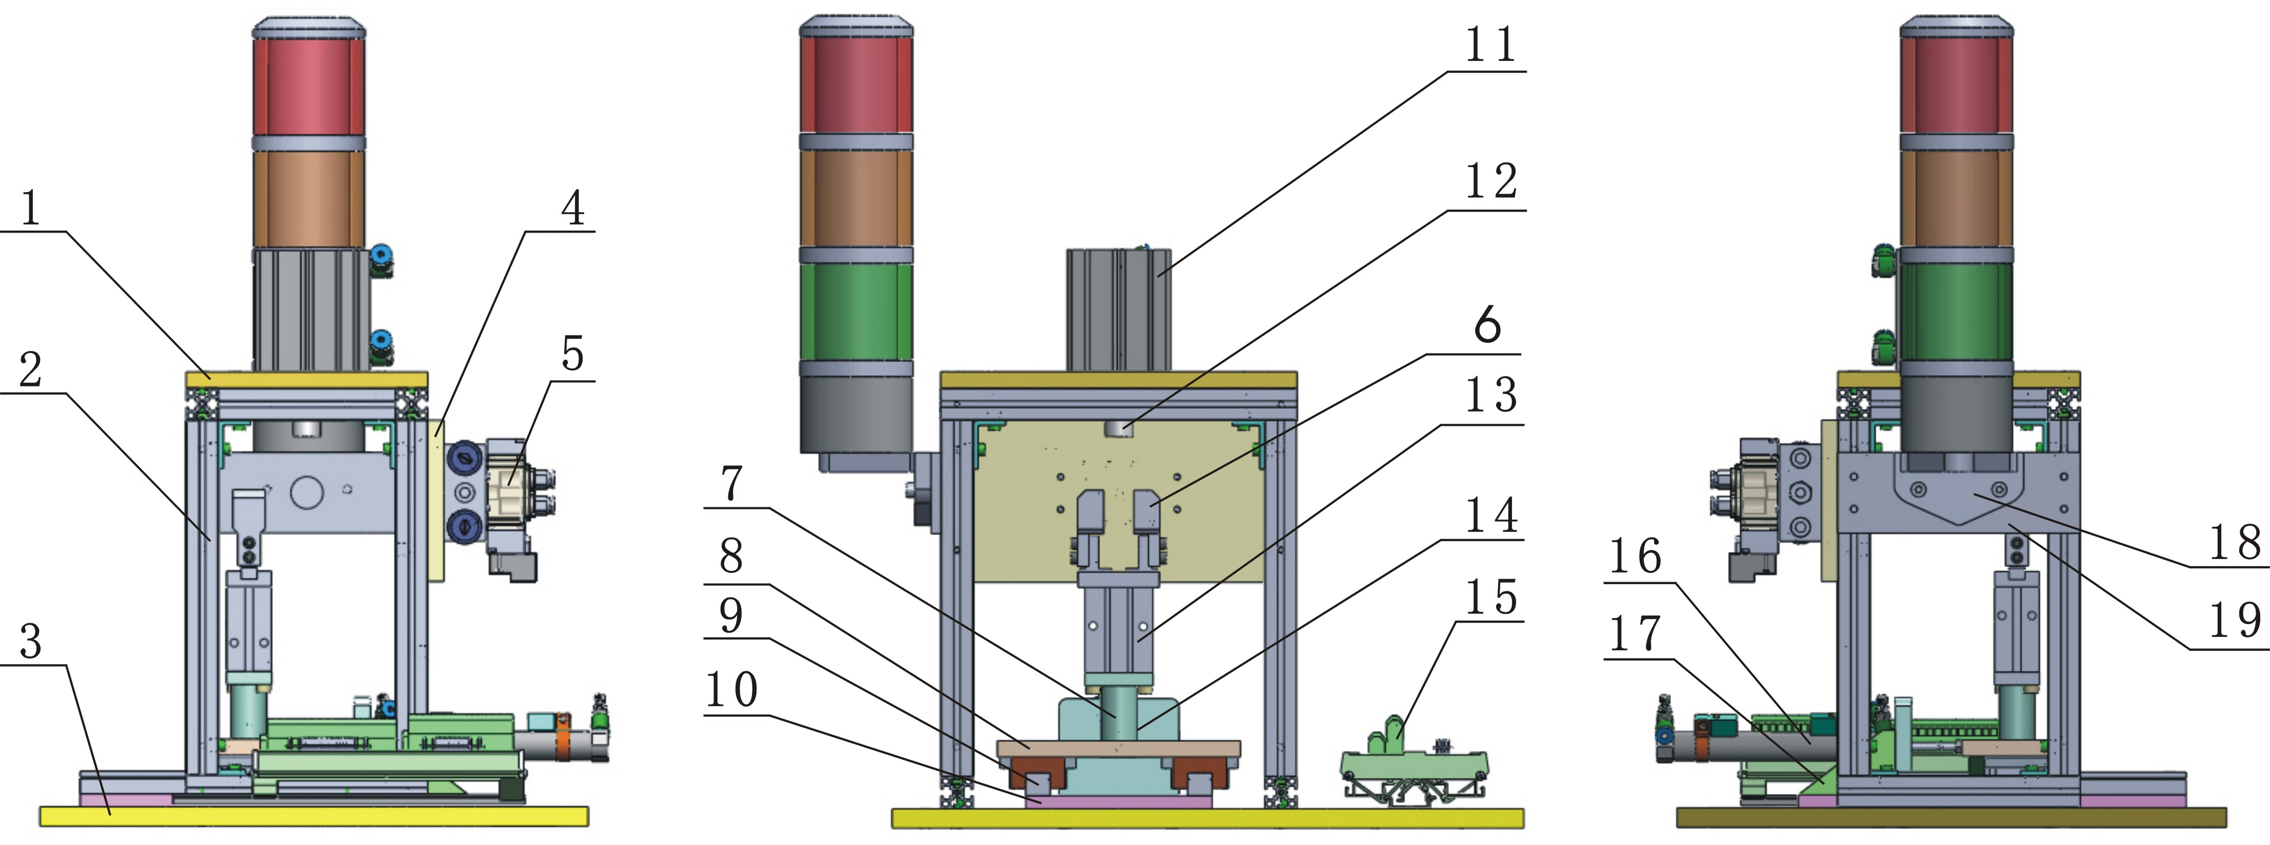
加工单元装配效果图
自动线安装与调试技能比赛组委会
图 号
比 例
04
设 计
制 图
序号 | 名称 | 序号 | 名称
1 | 冲压气缸安装板 | 11 | 冲压气缸
2 | 铝型材支架 | 12 | 冲压头
3 | 模块底板 | 13 | 气动手爪
4 | 阀组安装板 | 14 | 气缸安装板
5 | 电磁阀组 | 15 | 接线排
6 | 机械手指 | 16 | 物料台移动气缸
7 | 手爪连接件 | 17 | 筋板
8 | 直线导轨连接件 | 18 | 报警灯
9 | 直线导轨 | 19 | 报警灯安装板
10 | 直线导轨安装板
 |  | M（D/A）

